Styleguide Dublin Apps

Voor de header en Hero #1e1e30

Voor de Hero #51515f

Voor de midden #e7e8ea

Voor de footer #3b3b4d

Dublin:

lopende tekst : Colaborate en Contra



Koppen: ChunkFive en Colaborate

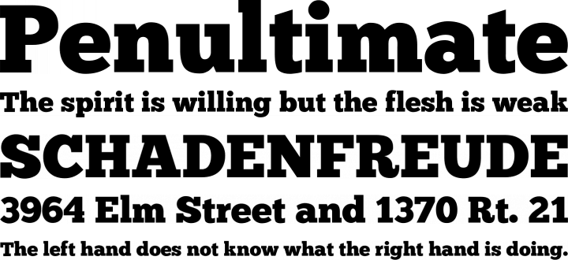

Stijlregels

1. Letterkleur: zwart, wit en grijs

2. Voor sommige letter vetgedrukt maken voor duidelijkheid en opvallend.

3. Verschillende lettergrootte gebruiken voor duidelijkheid en opvallend.

4. lettergrootte 12, 14

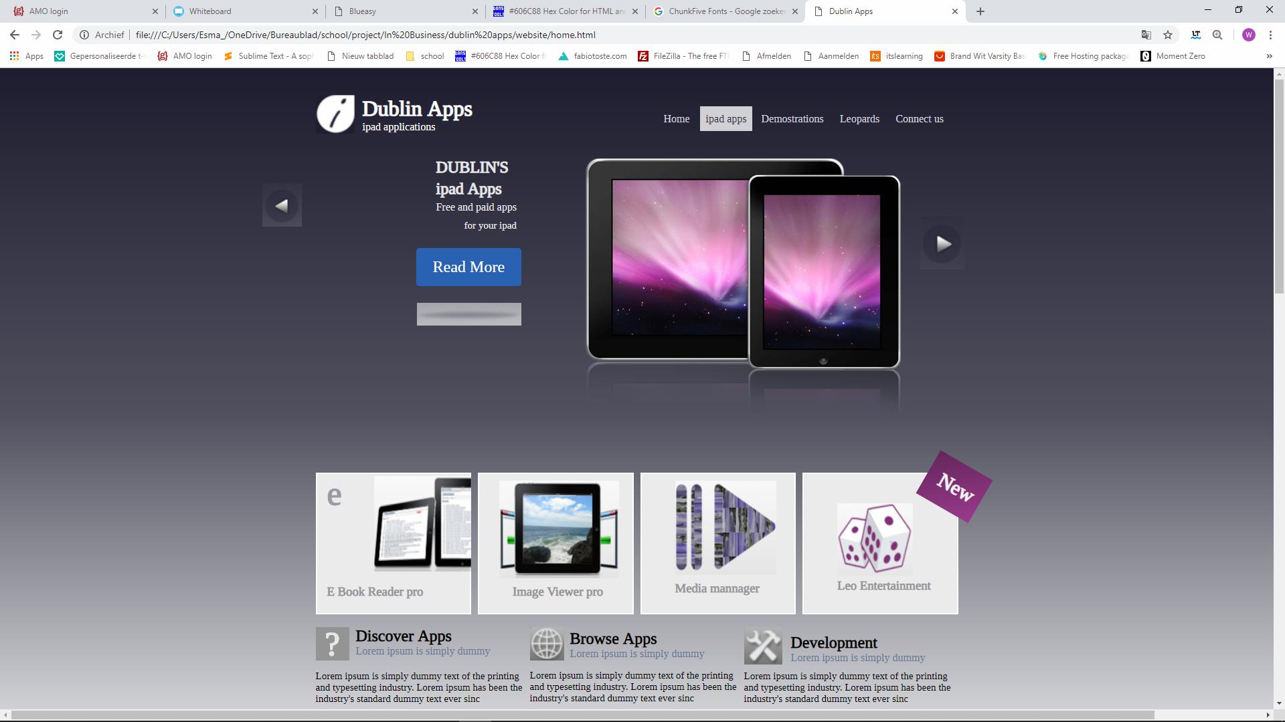Logo

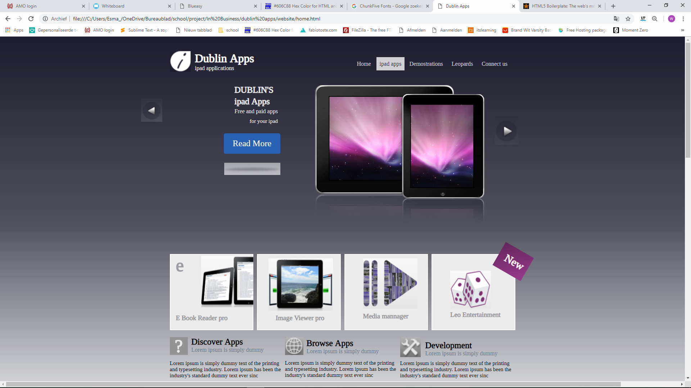Plaatjes

